САМОСТОЯТЕЛЬНАЯ ПИСЬМЕННАЯ РАБОТА
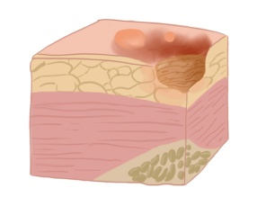
Пролежни – это (дать определение термину)____________________________________________

Укажите наиболее частые причины возникновения пролежней:1._______, 2.________, 3.___________, 4._________ и т.д.
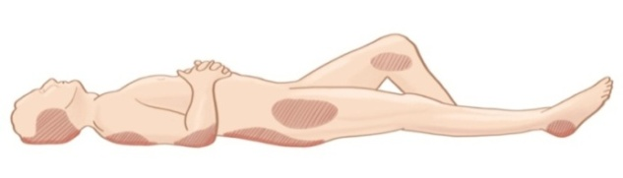
Опишите места наиболее вероятного возникновения пролежней у тяжелобольного, вынужденнного постоянно лежать на спине
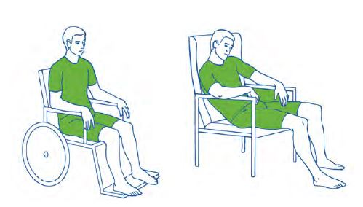
Укажите места наиболее вероятного возникновения пролежней у тяжелобольного, вынужденнного подолгу сидеть в кресле – каталке:___, ___, ___, ___ и т.д.
Основное назначение шкалы Ватерлоу (дополнить)- ______________________.
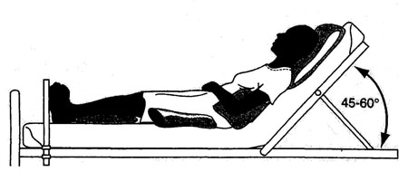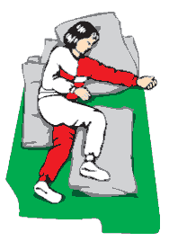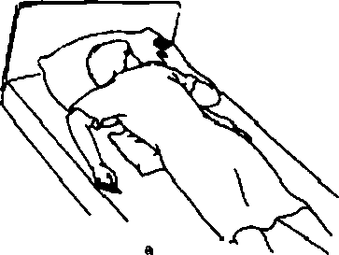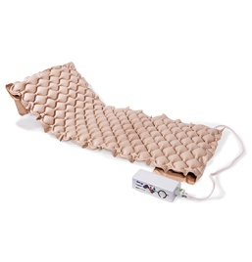
Составьте общий план рекомендаций для родственников пациента по уходу за кожей тяжелобольного с целью профилактики пролежней:
1.______________, 2.__________________, 3.____________________ и т.д.

Задание 3. Составьте глоссарий (словарик) терминов по теме (8 - 10 терминов)
«ПРОЛЕЖНИ. ПРОФИЛАКТИКА ПРОЛЕЖНЕЙ»
Термин | Расшифровка термина

